



**클라우드 서비스**

**취약점진단 결과보고서**

2021. 5. 24.



**Confidentiality Agreements**

본 보고서는 시스템 정보와 관련한 비공개 사항이 포함되어 있으므로, 열람권한은 우선적으로 정보보안 책임자로 제한되며, 이외의 열람자격은 정보보안 책임자가 허락한 최소한의 인원으로 제한하여 주시기 바랍니다.

본 보고서는 양사간의 사전 협의 없이 어떠한 목적으로도 외부로 유출되거나 무단 복제, 무단 사용될 수 없으며, 기밀성을 유지한다는 전제하에 사용이 엄격하게 제한됩니다.

본 보고서는 정보보호 서약에 대한 사항을 준수 합니다.

목 차

1. 개요 8

1.1. 진단 목적 8

1.2. 진단 대상 8

1.3. 진단 일정 8

1.4. 진단 인력 8

2. 진단 항목 및 참조 문서 9

3. 취약점진단 결과요약 11

3.1. 총평 11

3.2. 대상 별 취약점 요약 12

4. 취약점진단 상세결과 13

4.1. EC2 공통영역 - 계정 보안 13

(1) 키 페어 13

(2) AWS 접근 패스워드 설정 14

(3) Multi Factor 인증 15

(4) 액세스 키 16

(5) IAM(자격 증명 기반 정책) 계정 보안 17

(6) IAM(자격 증명 기반 정책) 보안 정책 설정 (EC2/ECS/ECR) 18

. **4.2 EC2 공통영역 – 네트워크 보안**

(1) Security Group 19

(2) NACL 20

(3) NAT Gateway 21

(4) Internet Gateway 22

(5) Routing Tables 23

(6) Elastic IP 24

**4.3 RDS 공통영역**

(1) RDS 리소스 액세스 권한 관리 25

(2) RDS API 작업 권한 부여 26

(3) 서브넷 가용 영역 27

(4) IAM(자격 증명 기반 정책) 보안 정책 설정 (RDS) 28

4.4 RDS 옵션정책 39

(1) RDS 파라미터 관리 영역 설정 39

(2) MariaDB/MySQL 감사 플러그인 설정 40

**4.5 RDS 로깅**

(1) MariaDB/MySQL 보안 로그 설정 41

**4.6 데이터 보안**

(1) 버킷 접근 보안 42

(2) 기본 암호화 설정 43

(3) 로그 파일의 수집 및 권한 설정 44

(4) IAM(자격 증명 기반 정책) 보안 정책 설정(S3) 45

개요

* 1. 진단 목적

본 취약점 진단은 **쇼핑몰**에서 운영중인 애플리케이션 서비스를 AWS 클라우드로 구축한 서비스에 클라우드 취약점 진단 체크리스트를 기반으로 주요정보의 전자적 침해 행위에 대한 취약점을 분석ᆞ평가하고, 존재하는 위협 요소에 대해 정확한 분석을 통해 보안대책을 수립 및 취약점을 제거하여 보안 위협을 최소화함으로써 사고 예방 및 안전한 운영에 기여하고자 합니다.

* 1. 진단 대상

|  |  |
| --- | --- |
| AWS 서비스 | 항목명 |
| EC2 | 인스턴스 |
| 키 페어 |
| IAM | 계정 설정 |
| 보안 자격 증명  멀티 팩터 인증 |
| 보안 자격 증명  액세스 키 |
| 사용자 |
| 그룹 |
| 정책 |
| VPC | 보안 그룹 |
| 네트워크 ACL |
| NAT |
| 인터넷 게이트웨이 |
| 라우트 테이블 |
| 탄력적 IP |
| RDS | 파라미터 그룹 |
| 서브넷 그룹 |
| 옵션 그룹 |

* 1. 진단 일정

|  |  |
| --- | --- |
| 업무 수행 내역 | 일정 |
| 사전준비 및 대상 관련 자료 수령 | 2021.05.11이전 |
| 클라우드 구축 | 2021.05.13~2021.05.20 |
| 취약점 진단 및 결과 보고서 작성 | 2021.05.21~05.28 |
| 2차 취약점 진단 및 이행 점검 보고서 작성 | 2021.05.31~2021.06.04 |
| 보고서 최종 수정 및 완료 | 2021.06.07~2021.06.11 |

* 1. 진단 인력

|  |  |  |  |
| --- | --- | --- | --- |
| 이름 | 수행업무 | 연락처 | E-Mail |
| 길효민 | 취약점진단 | 010-4794-0055 | bigjoy22@naver.com |
| 이지선 | 취약점진단 | 010-9555-2873 | wia_hawm@naver.com |
| 박진환 | 취약점진단 | 010-6676-8229 | [zkzlaptb@naver.com](mailto:zkzlaptb@naver.com) |
| 이지호 | 취약점진단 | 010-7979-3287 | leejeeho6661@naver.com |
| 김경한 | 취약점진단 | 010-0000-0000 | Jobapplication010@gmail.com |

진단 항목 및 참조 문서

참조 문서 - SK 인포섹에서 2019년에 제공한 AWS 취약점 진단 가이드라인 공식 기준을

및 SK 인포섹의 본 문서에서 참조한 <https://docs.aws.amazon.com/index.html#lang/ko_kr> 해당 문서 바탕으로 취약점 진단 시행했습니다

※ 취약점 심각도

상 : 관리자 계정 및 주요 정보 유출로 인한 치명적인 피해 발생

중 : 노출된 정보를 통해 서비스/시스템 관련 추가 정보 유출 발생

하 : 타 취약점과 연계 가능한 잠재적인 위협 내재

진단에 사용될 항목은 OWASP[1], NIST[2], 행정안전부 등에서 권고하는 내용을 기반으로 본 프로젝트와 연관성이 있는 보안상의 문제점을 주축으로 총 8개 분류 27개 항목의 체크리스트로 수립한 항목입니다.

| **분류** | **취약점 번호** | **세부 진단 항목** | **심각도** |
| --- | --- | --- | --- |
| EC2 공통영역- 계정보안 | **1-1** | 키 페어 | 상 |
| **1-2** | AWS 접근 패스워드 설정 | 상 |
| **1-3** | Multi Factor 인증 | 중 |
| 1-4 | 액세스 키 | 상 |
| 1-5 | IAM(자격 증명 기반 정책) 계정 보안 | 하 |
| **1-6** | IAM(자격 증명 기반 정책) 보안 정책 설정 (EC2/ECS/ECR) | 상 |
| **EC2 공통영역 – 네트워크 보안** | 2-1 | Security Group | 중 |
| 2-2 | NACL | 중 |
| 2-3 | NAT Gateway | 하 |
| 2-4 | Internet Gateway | 하 |
| 2-5 | Routing Tables | 중 |
| 2-6 | Elastic IP | 하 |
| **RDS 공통영역** | 3-1 | RDS 리소스 액세스 권한 관리 | 중 |
| 3-2 | RDS API 작업 권한 부여 | 중 |
| 3-3 | 서브넷 가용 영역 | 하 |
| 3-4 | IAM(자격 증명 기반 정책) 보안 정책 설정 (RDS) | 상 |
| **RDS 옵션정책** | 4-1 | RDS 파라미터 관리 영역 설정 | 하 |
| **4-2** | MariaDB/MySQL 감사 플러그인 설정 | 하 |
| **RDS 로깅** | 5-1 | MariaDB/MySQL 보안 로그 설정 | 하 |
| **데이터 보안** | 6-1 | 버킷 접근 보안 | 중 |
| 6-2 | 기본 암호화 설정 | 상 |
| 6-3 | 로그 파일의 수집 및 권한 설정 | 중 |
| 6-4 | IAM(자격 증명 기반 정책) 보안 정책 설정(S3) | 상 |

취약점진단 결과요약

3. 1. 총평

본 취약점은 AWS에서 구축하고 진행하였으며

**1개의 IAM 계정만 제공되어 루트 계정을 요하는 권한 상승 등의 일부 항목은 진단에서 제외하였습니다.**

* 1. 대상 별 취약점 요약

| 대상 구역 | 취약점  심각도 | 취약점 명칭 | 개수 | 조치 이후 취약점 개수 |
| --- | --- | --- | --- | --- |
| IAM/EC2 | 상 | 키 페어 | **2** | **0** |
| 중 | Multi Factor 인증 | **1** | **0** |
| VPC | 중 | Security Group | 2 | 0 |
| 중 | NACL | 1 | 0 |
| 하 | Elastic IP | 1 | 0 |
| RDS | 하 | 서브넷 가용 영역 | 1 | 0 |
| 하 | RDS 파라미터 관리 영역 설정 | 2 | 0 |
| 하 | MariaDB/MySQL 감사 플러그인 설정 | 1 | 0 |
| S3/IAM | 중 | 버킷 접근 보안 | N/A | 사용하지 않은 상품 |
| 상 | 기본 암호화 설정 | N/A | 사용하지 않은 상품 |
| 중 | 로그 파일의 수집 및 권한 설정 | N/A | 사용하지 않은 상품 |

취약점진단 상세결과

* 1. EC2 공통영역 - 계정 보안
     1. 키 페어
        1. **조치 내용 (조치 완료)**



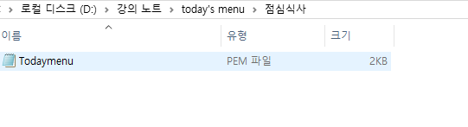

[그림] 테스트 파일 확인

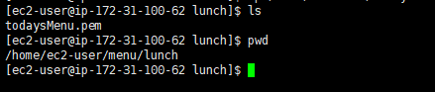

[그림] 테스트 파일 확인

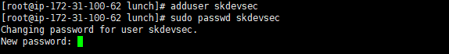

* + - 1. **관련 URL**

| **경로** | **URL** |
| --- | --- |
| EC2 – Instance – 상세 정보 | https://us-west-1.console.aws.amazon.com/ec2/v2/home?region=us-west-1#Instances: |

* + - 1. **조치 결과**

# *.PEM 키 페어를 최대한 식별할 수 없게, 쉽게 유추할 수 없는 통로로 이동

실제 ec2 리눅스에서는 windows와 마찬가지로 유추할 수 없는 통로와 파일 이름으로 수정했습니다

기본 사용자 외에 다른 사용자를 추가하고 비밀번호를 특수문자 영문 숫자 조합으로 다시 만들었습니다

* + 1. Multi Factor 인증 (조치 완료)
       1. **조치 내용**

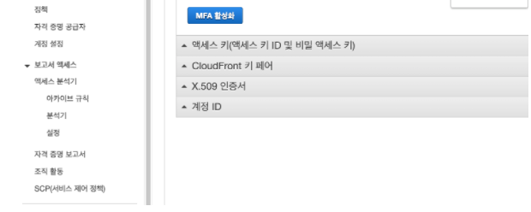

[그림] 테스트 파일 확인



[그림] 테스트 파일 확인

* + - 1. **관련 URL**

| **경로** | **URL** |
| --- | --- |
| 우측 상단 내 정보 – 내 보안 자격 증명 | https://console.aws.amazon.com/iam/home?region=us-west-1#/security_credentials |

* + - 1. **조치 결과**

상단 우측 메뉴 클릭 후 내 보안 자격 증명으로 들어가서 MFA를 활성화 시키고

관련 설정대로 글 OTP 어플을 설치한 다음 디바이스를 등록해주면 조치가 완성됩니다

* 1. EC2 공통영역 - 네트워크 보안
     1. Security Group (조치 완료)
        1. **조치 내용**

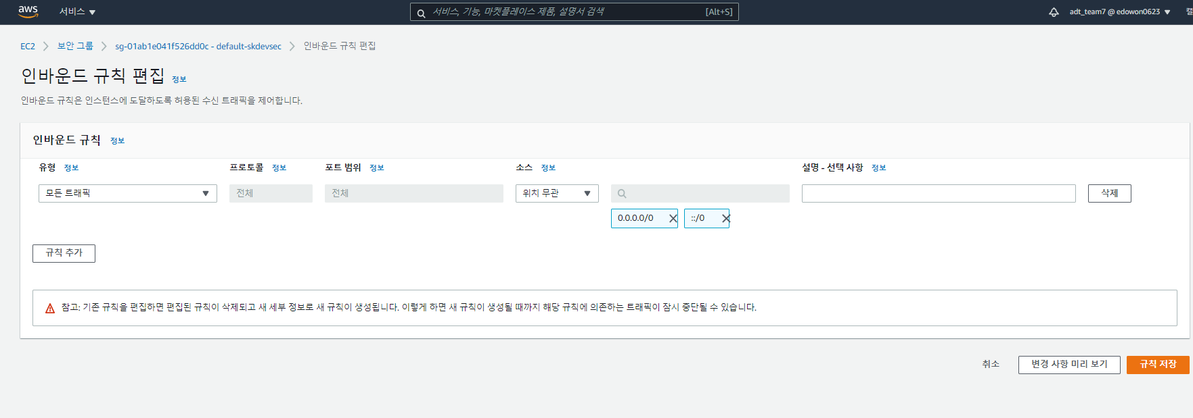

[그림] 테스트 파일 확인

[그림] 테스트 파일 확인

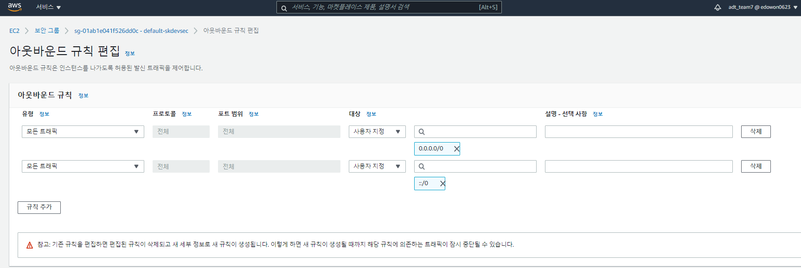

[그림] 테스트 파일 확인

[그림] 테스트 파일 확인

* + - 1. **관련 URL**

| **경로** | **URL** |
| --- | --- |
| EC2 – 인스턴스 – 인스턴스 세부 정보 | https://us-west-1.console.aws.amazon.com/ec2/v2/home?region=us-west-1#Instances: |
| EC2 – 보안 그룹 – 보안 그룹 세부 정보 | https://us-west-1.console.aws.amazon.com/ec2/v2/home?region=us-west-1#SecurityGroups: |

* + - 1. **조치 결과**

**내부에서 사용할 자원이 포함된 ec2 인스턴스 단위들은 해당 포트와 ip들로만 설정했고**

**나머지 웹 서비스의 가동을 위해서 http 80포트와 https 443포트만 인스턴스 단에서 허용했음**

* + 1. 네트워크 ACL
       1. **조치 내용 (조치 완료)**

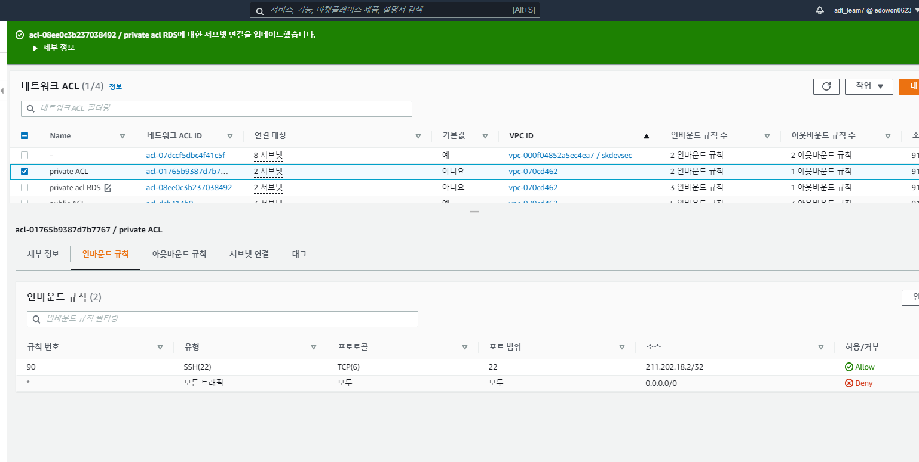

[그림] 테스트 파일 확인

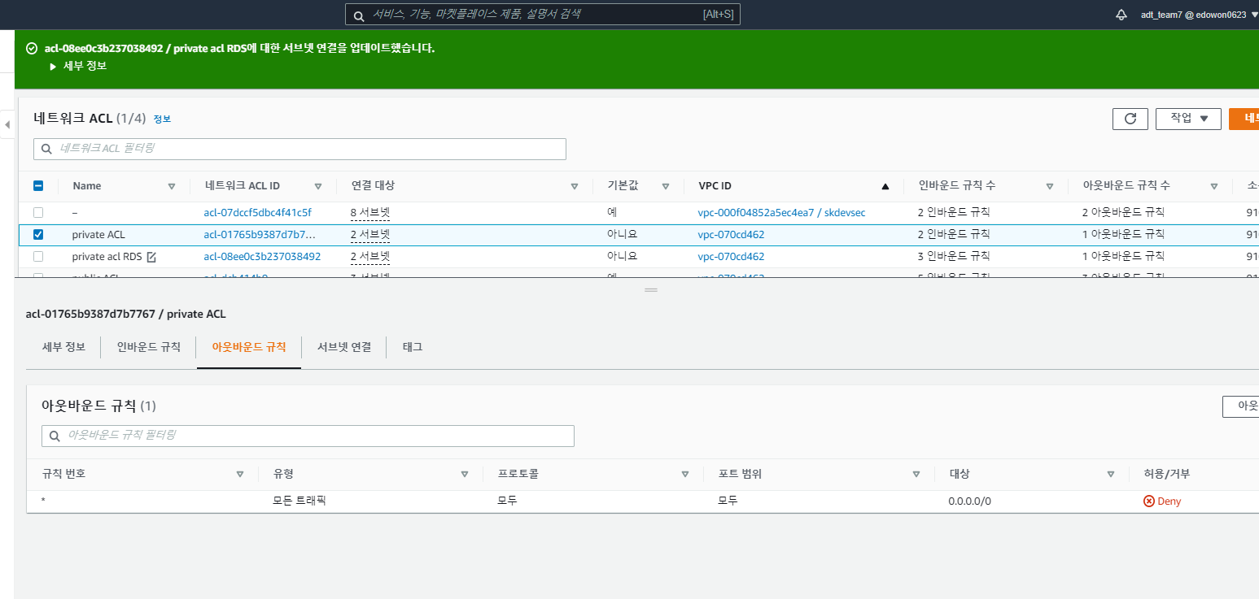

[그림] 테스트 파일 확인

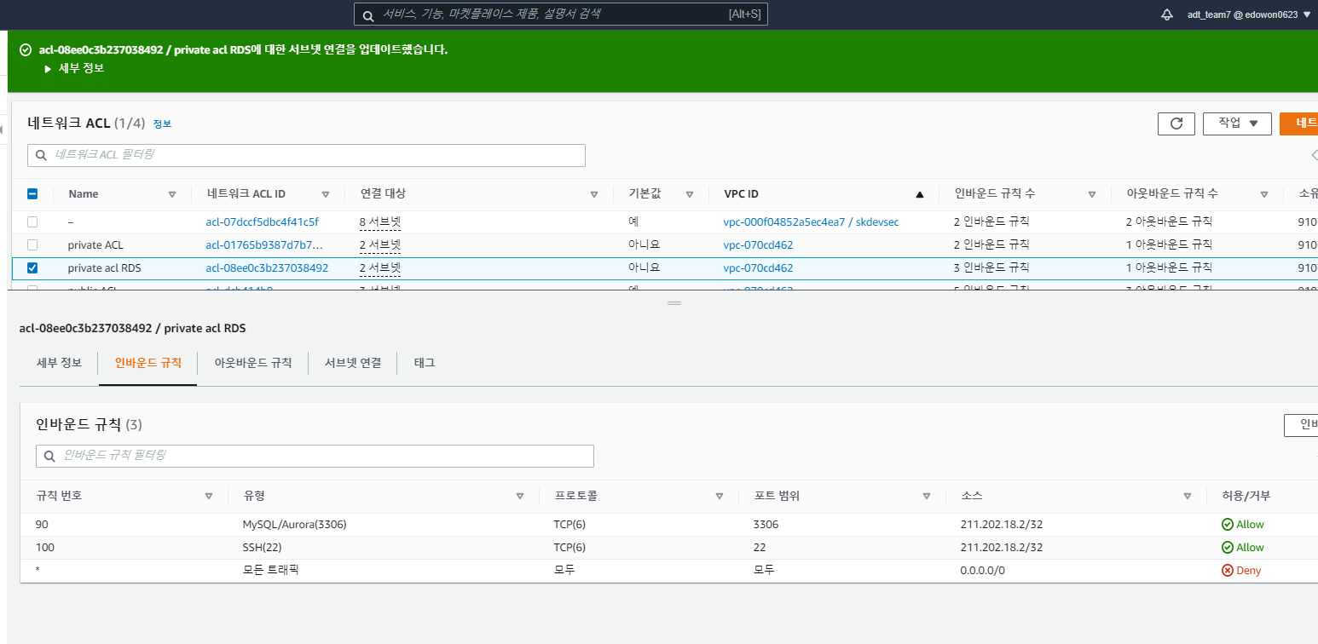

[그림] 테스트 파일 확인

* + - 1. **관련 URL**

| **경로** | **URL** |
| --- | --- |
| VPC – 네트워크 ACL | https://us-west-1.console.aws.amazon.com/vpc/home?region=us-west-1#NetworkAclDetails:networkAclId=acl-dcb414b9 |

* + - 1. **조치 결과**

**서브넷 단위로 적용되는 ACL에 대해서**

**http, https 라는 고객이 이 웹서비스에 접속할 수 있는 해당 80, 443과 any ip로 허용해줘야 서비스 트래픽들이 원활히 전달될 수 있기 때문에 해당 허용 규칙을 정했고**

**SSH로 개발자들이 접근할 수 있도록 또한 응답 값 오류 출력을 목적으로 ICMP 도 퍼블릭 서브넷 단에서 허용해주고 이를 제외한 나머지 모든 트래픽은 거부되도록 이전과 다르게 보안을 향상시켰다.**

* + 1. Elastic IP(조치 완료)
       1. **조치 내용**

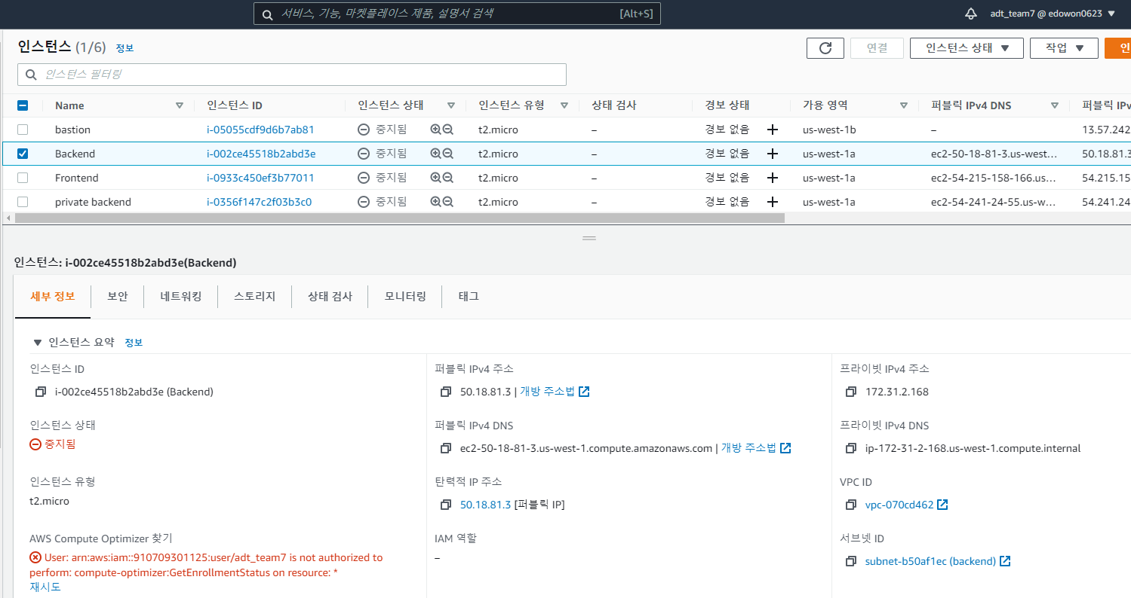

[그림] 테스트 파일 확인

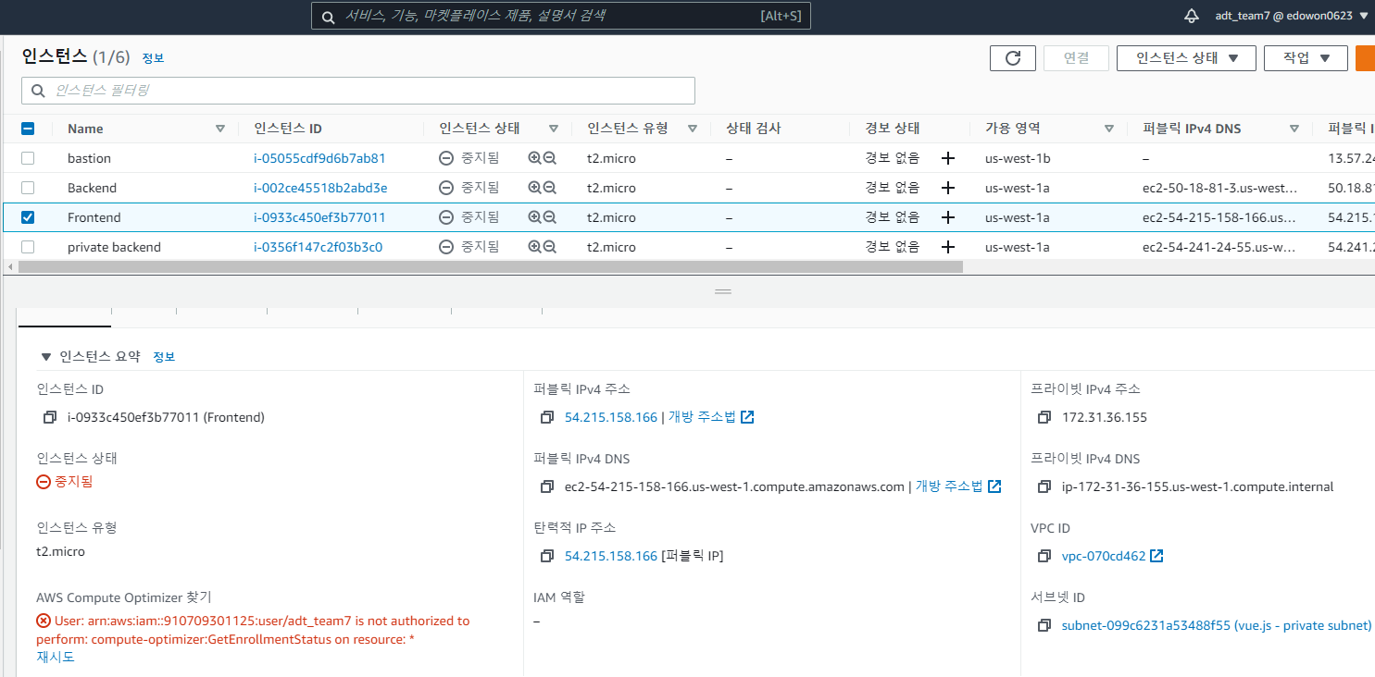

[그림] 테스트 파일 확인

* + - 1. **관련 URL**

| **경로** | **URL** |
| --- | --- |
| EC2 – 인스턴스 – 인스턴스 세부 정보 | https://us-west-1.console.aws.amazon.com/ec2/v2/home?region=us-west-1#Instances: |

* + - 1. **조치 결과**

각 EIP가 적용된 인스턴스들의 보안 그룹을 전면 수정해서 기존 모든 포트와 모든 IP를 허용해놨던 보안 그룹을 필요한 포트와 인가자만 접근할 수 있도록 사용될 내부 IP만 쓰도록 보안 그룹 조치

* + 1. 서브넷 가용 영역(조치 완료)
       1. **조치 내용**

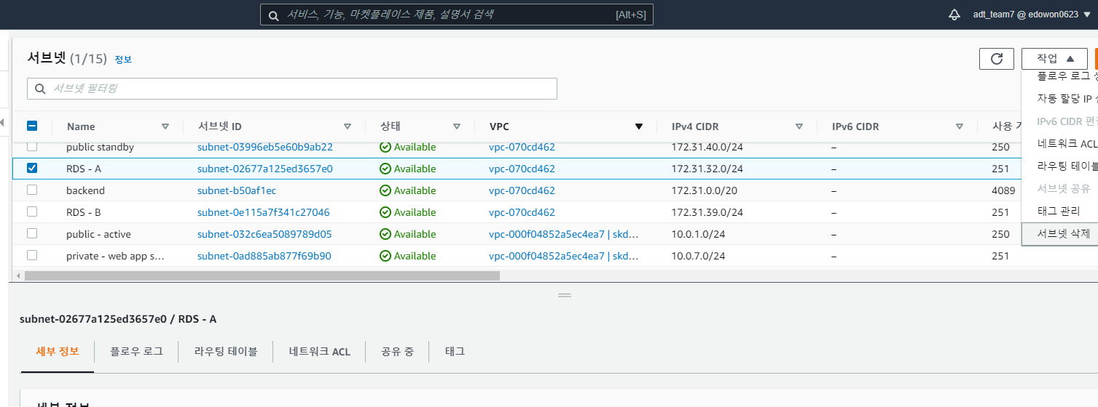

[그림] 테스트 파일 확인

* + - 1. **관련 URL**

| **경로** | **URL** |
| --- | --- |
| RDS – 서브넷 그룹 – 서브넷 그룹 세부정보 | https://us-west-1.console.aws.amazon.com/rds/home?region=us-west-1#db-subnet-groups-list: |

* + - 1. **조치 결과**

초기 DB 인스턴스 구성 시 필수적으로 가용 존을 2개 선택하게 되어있어서

사용하지 않는 서브넷을 확인 후 삭제 조치

* 1. RDS 옵션 정책
     1. RDS 파라미터 관리 영역 설정(조치 완료)
        1. **조치 내용**

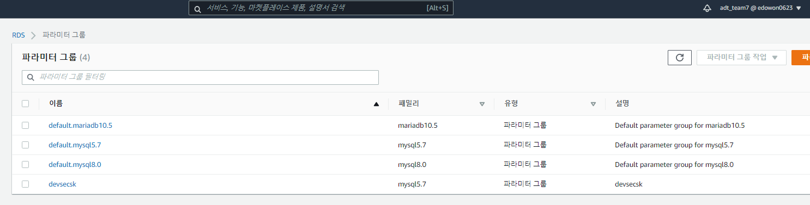

[그림] 테스트 파일 확인

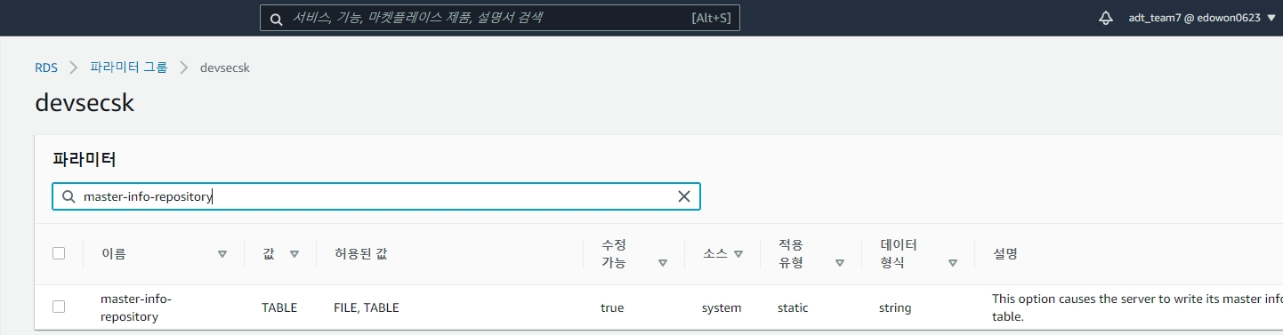

[그림] 테스트 파일 확인

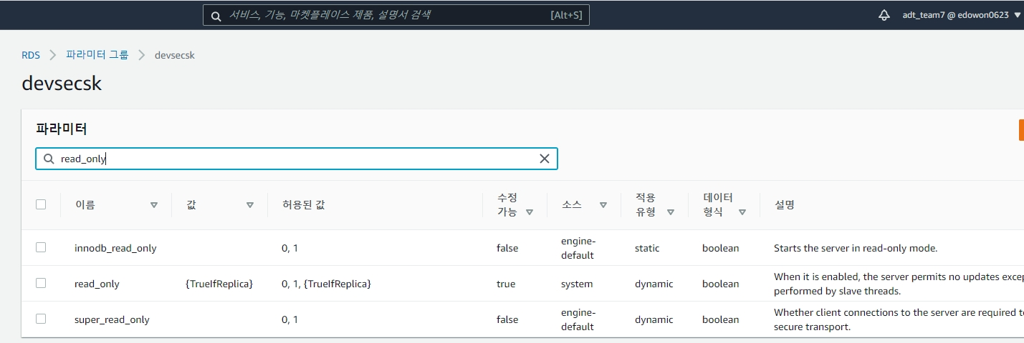

[그림] 테스트 파일 확인

* + - 1. **관련 URL**

| **경로** | **URL** |
| --- | --- |
| RDS – 파라미터 그룹 | https://us-west-1.console.aws.amazon.com/rds/home?region=us-west-1#parameter-groups-detail:ids=default.mysql5.7;type=DbParameterGroup;editing=false |

* + - 1. **조치 결과**

Default 그룹 외에 새로 생성된 그룹을 발견, 담당자 확인 후 상단 그림 내용들대로 DB 그룹들을 조치 및 default 상태로 수정 변경

확인 결과 새로 생성된 그룹에는 default 내용과 일치하지만 불필요하므로 삭제 조치

* + 1. MariaDB/MySQL 감사 플러그인 설정(조치 완료)
       1. **조치 내용**

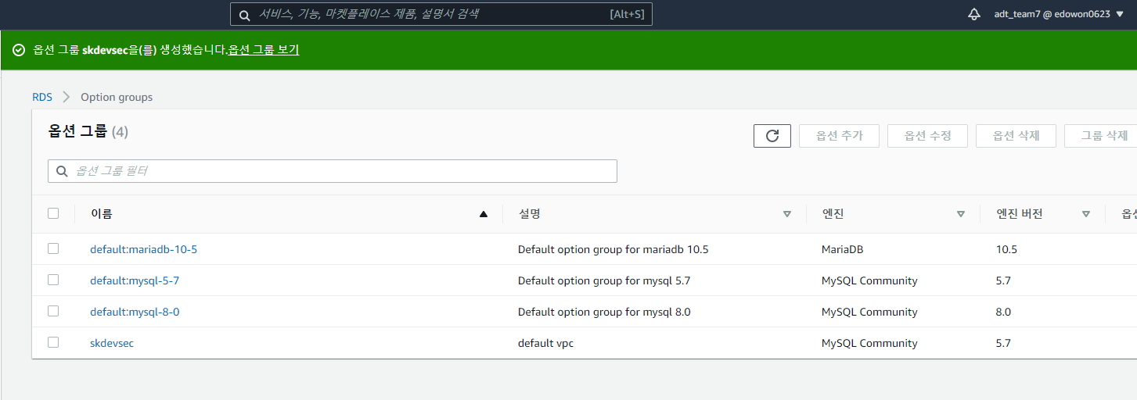

[그림] 테스트 파일 확인

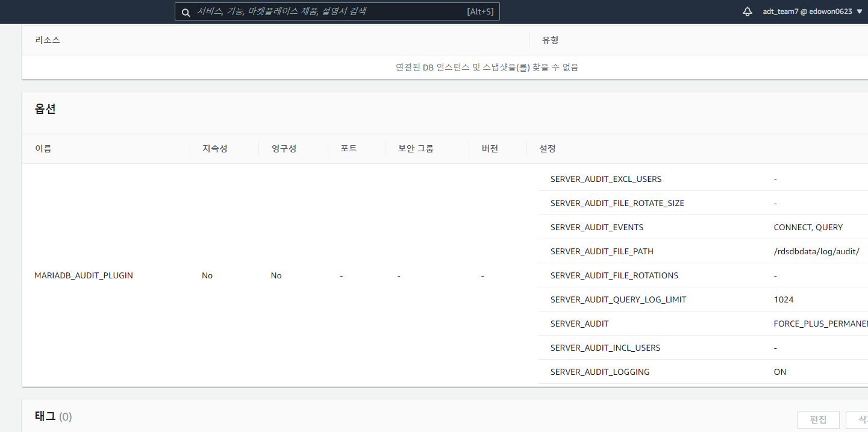

[그림] 테스트 파일 확인

* + - 1. **관련 URL**

| **경로** | **URL** |
| --- | --- |
| RDS – 옵션 그룹 | https://us-west-1.console.aws.amazon.com/rds/home?region=us-west-1#option-groups-list: |

* + - 1. **조치 결과**

Default 옵션 그룹은 옵션을 추가할 수 없게 지정되어있으므로

새로 옵션 그룹을 생성 후 감사 플러그인 설정을 적용

감사 플러그인을 적용 후 DB 인스턴스에 변경 사항 적용

1.
2.